Муниципального бюджетного дошкольного образовательного
учреждения - детский сад комбинированного вида № 3
Барабинского района Новосибирской области

Круглый стол для педагогов ДОУ на тему:
Научи ребенка соблюдать правила дорожного движения

Выполнила: Кузнецова Ж.В.
Барабинск, 2023
Цель: создание условий для работы педагогов по обеспечению безопасности жизнедеятельности детей, ДОУ и родителей.
Задачи:
- активизировать знания педагогов детского сада об особенностях обучения детей правилам безопасного поведения на улицах города;
- способствовать формированию у педагогов потребности в планомерной, систематичной работе по обучению детей ПДД на улицах города и внутри дворовых территориях;
- развивать работу с родителями в данном направлении.
Материал для круглого стола: презентация; оформление карточек, на которых описаны проблемные ситуации, вопросы и задания; размещение столов (на 2 группы) в методическом кабинете; оформление выставки по ПДД; подготовка материала для команд: жетоны, бумага, ручки, зеленый флажок (поднятый зеленый флажок означает готовность команды ответить на вопрос); цветовые сигналы (кружки: красный, желтый, зеленый); пословицы и поговорки о ПДД; доска, на которой мелом будут отмечаться результаты конкурсов, музыкальное сопровождение для подвижной игры; памятка родителям по обучению детей правилам безопасного поведения на дороге.
Методика проведения: воспитателей разделить на две команды для проведения игры. Можно за правильные ответы раздавать фишки, чтобы определить знатока ПДД.
План проведения:
1. Актуальность проблемы
2. Интеллектуальная игра «Знатоки правил дорожного движения»
3. Подведение итогов

Ход мероприятия:
- Уважаемые педагоги! Сегодняшняя тема круглого стола посвящена очень важной проблеме - воспитанию у наших детей навыков безопасного поведения на улицах города. Актуальность очевидна: российская статистика свидетельствует, что число случаев детского дорожно-транспортного травматизма увеличивается.
- Мы всегда должны помнить о том, что формирование сознательного поведения - это процесс длительный. Работа по обучению детей правилам грамотного и безопасного поведения на улицах города, во внутри дворовых территориях и жилых домах, в городском транспорте - это работа не одного дня. Для того, чтобы она принесла результаты, недостаточно одного занятия или беседы с детьми. Поэтому наряду с традиционными формами обучения, принятыми в ДОУ, необходимо организовывать такие виды деятельности, в которых дети, приобретенные нормы поведения могли бы применять. Задачи по формированию норм и правил безопасного поведения ребенка могут решаться через разные виды деятельности и в разное время пребывания ребенка в ДОУ. Они могут решаться на специальных занятиях по основам безопасности жизни и здоровья детей. Кроме занятий, с детьми во всех возрастных группах, следует не менее двух раз в неделю, а лучше всего ежедневно, в разные промежутки дня проводить беседы, чтение художественной литературы, а также специальные игры и упражнения, которые позволят не только лучше запомнить и усвоить правила и нормы безопасного поведения, но и закрепить их в практической деятельности. Игры и упражнения должны быть не только доступны, но и интересны для детей, разнообразны по содержанию. Работа по воспитанию навыков безопасного поведения детей на улицах ни в коем случае не должна быть одноразовой акцией. Ее нужно проводить планово, систематически, постоянно.
Воспитание и обучение дошкольников безопасному поведению на улице может быть эффективным при условии, если работу по профилактике детского дорожно-транспортного травматизма педагог целенаправленно проводит с родителями.
Родители для детей всегда являются авторитетом и примером для подражания. Поэтому, находясь с ребенком на улице, они должны сами соблюдать правила дорожного движения.
С целью формирования у дошкольников знаний, умений и навыков безопасного поведения на улице необходимо применение различных форм и методов взаимодействия и общения с родителями:
- ознакомление с материалами, представленными на стендах «уголков безопасности»;
- публикации в прессе, на сайте ДОУ;
- показ выставок детских рисунков, плакатов, макетов, дидактического материала;
- проведение бесед; раздача буклетов;
- приглашение родителей на дискуссионную встречу за «круглым столом»;
- предложение выступить перед другими родителями, поделиться опытом семейного воспитания;
- организация гостиных для родителей;
- специально – организованные лекции (с приглашением специалистов)
- Привлечение родителей к оформлению предметно-развивающей среды (пополнение атрибутами, художественной литературой) по ПДД;
- консультации в виде информационных карт и ссылок на интернет ресурсы.
Родителям необходимо добиваться, чтобы ребенок очень четко усвоил, что нельзя без оглядки выбегать из подъезда, арки, из-за гаража или стоящей машины, прятаться за автомобили. Во время прогулки нужно показать ребенку опасные места, где и как можно попасть под машину. Заранее выбрать маршрут, по которому ребенок будет ходить в детский сад, школу, объяснить и показать ему на конкретных примерах, как он должен вести себя в пути.
Итак, незнание детьми элементарных правил дорожного движения, равнодушное отношение к их поведению со стороны взрослых. Недостаточная воспитательная работа – вот что является причиной дорожно-транспортных происшествий.
Строя свою работу по обучению ПДД воспитатель должен сам хорошо знать эти правила, хорошо ориентироваться в методических пособиях, помогающих в работе с детьми. Выявить лучших из вас сегодня поможет интеллектуальная игра «Знатоки правил дорожного движения»
2. Сейчас я предлагаю Вам разделиться на две команды, а помогут нам это сделать жетоны.
(Педагоги садятся за столы: красного, зеленого - в соответствии с цветом жетона)

1-е задание – приветствия команд.
В течение 2-х минут придумать название команды и девиз, связанные с темой нашей игры: дорожным движением.
2-е задание – блиц-опрос или разминка.
1. Лицо, находящееся вне транспортного средства на дороге и не производящее на ней работу. (Пешеход)
2. Техническое средство со световыми сигналами, регулирующее дорожное движение. (Светофор).
3. Транспортное средство, приводимое в движение мускульной силой человека. (Велосипед).
4. Полоса земли, обустроенная для движения транспортных средств. (Дорога).
5. Часть дороги, предназначенная для движения пешеходов. (Тротуар).
6. Лицо, управляющее каким-либо транспортным средством. (Водитель).
7. Предупреждающий знак вблизи детского учреждения. (Дети).
3-е задание – «Дорожная математика».
Задача 1:
Семеро ребят играли в мяч на проезжей части дороги. Двое ушли домой. Остальные ребята остались играть на дороге. Сколько ребят поступили правильно? (Никто.)
Задача 2:
Четыре мальчика поехали кататься на велосипедах по улицам города. Одному из них было 13 лет, остальным – 15. Сколько ребят не нарушили Правила дорожного движения? (Трое. Ездить по улицам можно с 14 лет.)
4-е задание - «Умные вопросы».
Для каждой возрастной группы есть необходимый минимум знаний по правилам дорожного движения. Предлагаю определить, с какого возраста детям доступны те или иные знания. За каждый правильный ответ команды получают балл.
- Знает элементы дороги - проезжую часть, тротуар, обочину, перекресток, пешеходный переход и т.д. (Вторая младшая группа.)
- Может называть и показывать дорогу, тротуар. (Первая младшая группа.)
- Классифицирует дорожные знаки по группам. (Подготовительная к школе группа.)
- Имитирует действия водителя. (Первая младшая группа.)
- Знает, как нужно себя вести в автобусе. (Средняя группа.)
- Имеет элементарные представления о дорожных знаках. (Средняя группа.)
- Знает правила для пешеходов. (Старшая группа.)
- Знает дорожную разметку. (Подготовительная к школе группа.)
- Знает правила поведения для пассажиров. (Старшая группа.)
- Знает, где останавливается автобус. (Вторая младшая группа.)
- Знает правила посадки в маршрутный общественный транспорт и высадки из него. (Средняя группа.)
- Имеет представление о работе сотрудника ДПС. (Подготовительная к школе группа.)
Молодцы, вы правильно справились с непростым заданием.

5. конкурс - литературный.
Вам необходимо ответить на предложенные вопросы.
1 команда
- Сказочный самолет без дверей и стен. (Ковер - самолет)
- На каком транспортном средстве ездил Емеля к царю. (Печка)
- В какой сказке, у какого героя имеется шапка такого же цвета, как сигнал светофора? («КРАСНАЯ ШАПОЧКА»)
- Первая сказочная женщина – летчик. (Баба - Яга)

2 команда
- В каком произведении и кому трамвайчиком перерезало ножки? («ДОКТОР АЙБОЛИТ», ЗАЙЧИКУ)
- Какое насекомое одного цвета с сигналом светофора живет в траве? (КУЗНЕЧИК)
- Сказочный летательный аппарат на одного. (Метла, ступа)
- Назовите произведение, в котором медведи ехали на велосипеде («ТАРАКАНИЩЕ»)

6-е задание – путешествие
А сейчас я вам предлагаю побыть детьми и отправиться в путешествие.
Я предлагаю вам поиграть в подвижную игру «Светофор». Игровые правила таковы: нужно выполнять определенное действие на цветовые сигналы (кружки):
- когда я показываю красный кружок, вы стоите на месте без движения; - когда я показываю желтый кружок - вы хлопаете; - когда я показываю зеленый кружок - вы шагаете на месте.

Самая любимая игра у детей – это «Автомобили» предлагаю поиграть и в неё.
Вам необходимо встать парами, впереди стоящий – это машина, второй - водитель. Машины сами не ездят, ими управляет водитель, поэтому Вам нужно закрыть глаза, при этом выставив руки вперёд, согнутыми в локтях – это бампер. Водитель кладёт руки на плечи и управляет машиной. Ездить можно по всей площадке не натыкаясь друг на друга, доверяя водителю. (Звучит муз. «Колёса».)
Отправляемся дальше в путь.
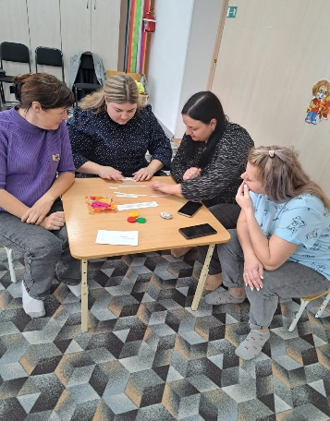
7-е задание «Творческое» Немало пословиц и поговорок о ПДД сложено русским народом. О чём же они говорят, мы узнаем, собрав их.
Соберите пословицы из двух половинок.
«Семь раз погляди, а потом иди»
«Опасностей много, а жизнь одна»
«На дороге шутить – себе навредить»
«Дорожный знак не говорит, правилу учит»

С этим заданием Вы тоже справились. Молодцы!

3. В конце игры жюри подводит итоги.
Воспитателям раздать, памятки для родителей.
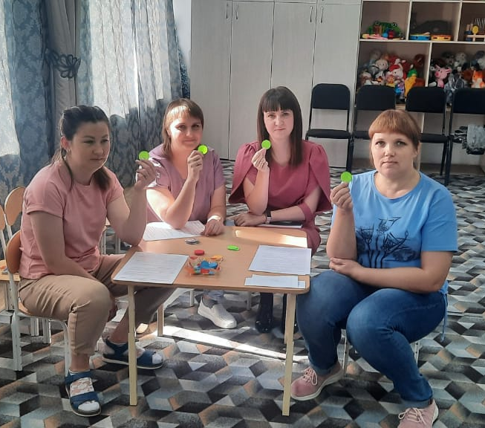
Уважаемые коллеги! Подошло к концу время нашего общения. Мы закрепили наши знания по ПДД с помощью весёлой, занимательной деловой игры.

Уважаемые воспитатели! на столе лежат круги: красный, зеленый, желтый.
Если на протяжении всего пути Вам было все понятно и интересно – приклейте зеленый круг.
Если понятно, но не очень интересно – приклейте желтый круг.
Если не понятно и не интересно – приклейте красный круг.

И в заключении, хочется сказать:
Если мы умело будем пользоваться своими знаниями - Я надеюсь, что станем надежными учителями в воспитании культурных пешеходов - дошкольников. Соблюдайте правила движения и помните: Дорога не терпит шалости - наказывает без жалости.
Спасибо за участие!

ПАМЯТКА
родителям по обучению детей правилам безопасного поведения на дороге.
1. Подходя к дороге, остановитесь, осмотрите улицу в обоих направлениях.
2. Уходя из дома, не опаздывайте, выходите заблаговременно, чтобы при спокойной ходьбе с ребенком иметь запас времени.
3. Показывайте пример умения ежедневно следить за своим поведением для формирования его у вашего чада.
4. Ребенок должен научиться видеть своими глазами, что за разными предметами на улице часто скрывается опасность.
При выходе из дома.
1.Если у подъезда дома возможно движение, сразу обратите внимание ребенка, нет ли приближающегося транспорта.
2.Если у подъезда стоят транспортные средства или растут деревья, приостановите свое движение и оглядитесь – нет ли опасности.
При движении по тротуару.
1.Придерживайтесь правой стороны.
2.Взрослый должен находиться со стороны проезжей части.
3. Если тротуар находится рядом с дорогой, родители должны держать ребенка за руку.
4. Приучите ребенка, идя по тротуару, внимательно наблюдать за выездом машин со двора.
5. Не приучайте детей выходить на проезжую часть, коляски и санки везите только по тротуару.
Готовясь перейти дорогу.
1.Остановитесь, осмотрите проезжую часть.
2.Развивайте у ребенка наблюдательность за дорогой.
3.Подчеркивайте свои движения: поворот головы для осмотра дороги.
4.Делайте остановку для осмотра дороги, остановку для пропуска автомобилей.
5. Учите ребенка всматриваться вдаль, различать приближающиеся машины.
6. Не стойте с ребенком на краю тротуара.
7.Обратите внимание ребенка на транспортное средство, готовящееся к повороту, расскажите о сигналах указателей поворота у машин.
8. Покажите, как транспортное средство останавливается у перехода, как оно движется по инерции.
При переходе дороги.
1.Переходите дорогу только по пешеходному переходу или на перекрестке.
2.Идите только на зеленый сигнал светофора, даже если нет машин.
3.Выходя на проезжую часть, прекращайте разговоры.
4.Не спешите, не бегите, переходите дорогу размеренно.
5. Не переходите улицу под углом, объясните ребенку, что так хуже видно дорогу.
6. Не выходите на проезжую часть с ребенком из-за транспорта или кустов, не осмотрев предварительно улицу.
7. Не торопитесь перейти дорогу, если на другой стороне вы увидели друзей, нужный автобус, приучите ребенка, что это опасно.
8.При переходе по нерегулируемому перекрестку учите ребенка внимательно следить за началом движения транспорта.
9. Объясните ребенку, что даже на дороге, где мало машин, переходить надо осторожно, так как машина может выехать со двора, из переулка.
10. Привлекайте ребёнка к участию в ваших наблюдениях за обстановкой на дороге: показывайте ему те машины, которые готовятся поворачивать и едут с большой скоростью.
При посадке и высадке из транспорта.
1.Выходите первыми, впереди ребенка, иначе ребенок может упасть, выбежать на проезжую часть.
2.Подходите для посадки к двери только после полной остановки.
3. Не садитесь в транспорт в последний момент (может прищемить дверями).
4. Приучите ребенка быть внимательным в зоне остановки – это опасное место (плохой обзор дороги, пассажиры могут вытолкнуть ребенка на дорогу).
5. При ожидании транспорта стойте только на посадочных площадках, на тротуаре или обочине.
